Dela Yesmin Pebrianto TEKNIK ELEKTRO
1. Karena pada dasarnya tablet merupakan salah satu alat yang dapat diperintah atau diprogram untuk mengolah suatu bentuk ke bentuk yang lain
2. a. Memori primer(utama) contohnya RAM
b. Memori Sekunder dapat berupa ROM, hardisk, flash disk
c. CPU (Control Processing Unit) merupakan otak dari sebuah komputer
d. Input devices bisa berupa mouse, microphone, keyboard
e. Output devices berupa speaker, monitor, printer
f. Software, tanpa adanya software komputer tidak dapat bekerja
3. Pemrograman komputer merupakan proses untuk menciptakan suatu program. Dalam membuat suatu program pertama tama harus menentukan bahasa apa yang akan digunakan untuk mempermudah dalam pembuatannya. Kemudian kita juga compiler untuk menerjemahkan bahasa dari phython, c++, c ke dalam bentuk bahasa mesin agar dapat dipahami komputer.
4. Dari ketiga bahasa tersebut memiliki ciri tersendiri. Pada bahasa mesin masih menggunakan kode biner 0 dan 1 yang nantinya akan kesulitan dalam membuat suatu program mengingat penulisan kode biner yang sangat banyak. Kemudian pada bahasa assembly sedikit terdapat perkembangan, penulisan program lebih dipermudah karena menggunakan singkatan singkatan dalam bahasa inggris tanpa perlu menulis kode biner seperti bahasa mesin tadi. Namun bahasa assembly ini masih memiliki kekurangan dari segi pemakaiannya karena belum terstandardisasi. Kemudian yang terakhir ada bahasa tingkat tinggi, seperti c, c++, phython, java dll. Pada bahasa tingkat tinggi ini kita sangat dipermudah dalam pembuatan suatu program dan bahasa ini sudah mendapatkan standarisasi berbeda dengan bahasa assembly.
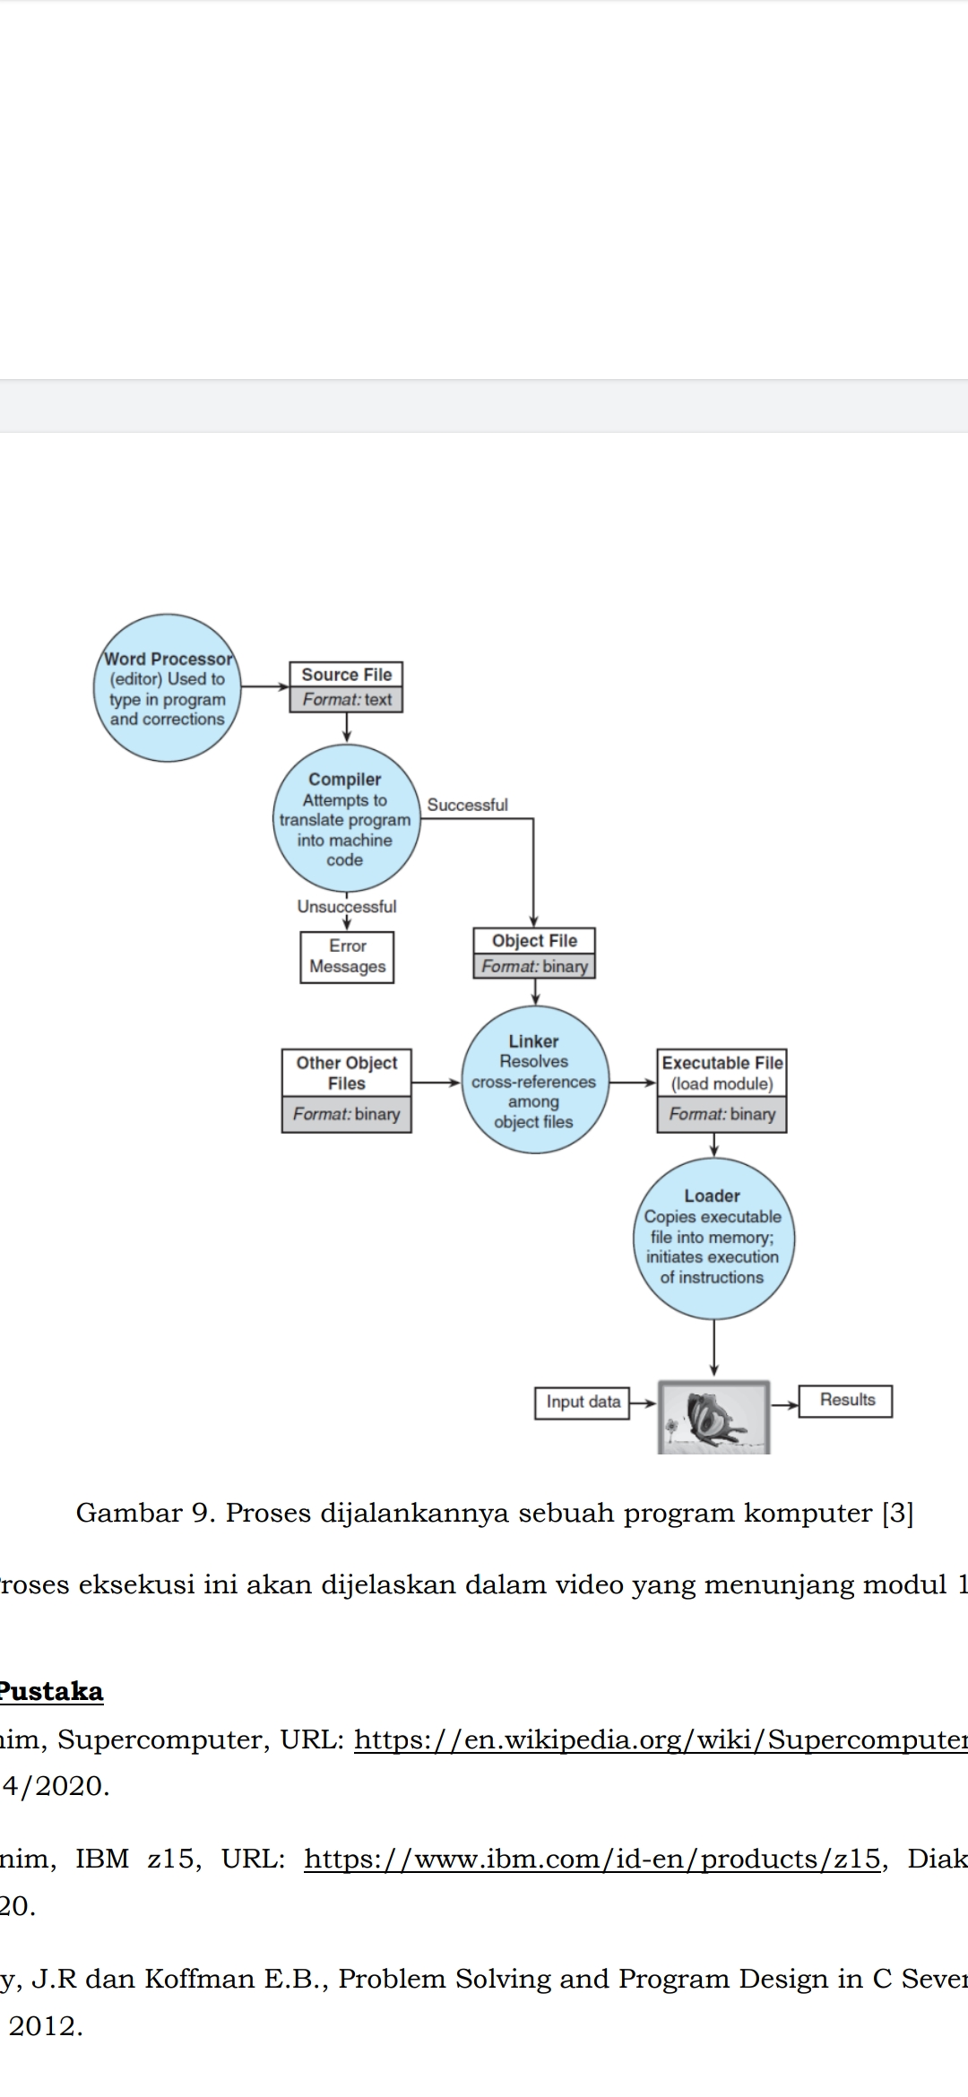
5. a. Pertama tama program yang kita tulis disimpan dulu dalam format text( tergantung bahasa yang digunakan) yang dapat disebut source file.
b. Kemudian source tersebut mengalami proses comping agar menjadi bahasa mesin yang menggunakan biner tetapi tidak semuanya menjadi biner yang disebut object file.
c. Pemanggilan library atau object file lain perlu dilakukan untuk melengkapi bahasa yang belum menjadi kode biner agar program dapat dibaca oleh komputer.
d. Setelah terjadi penggabungan antara library file dan object file sehingga menggunakan kode biner semua
e. Program jadi dan dapat diproses oleh CPU

